**GUÍA DE TRABAJO: Vocabulary the animals**

**CURSO: 2° Básico 2020**

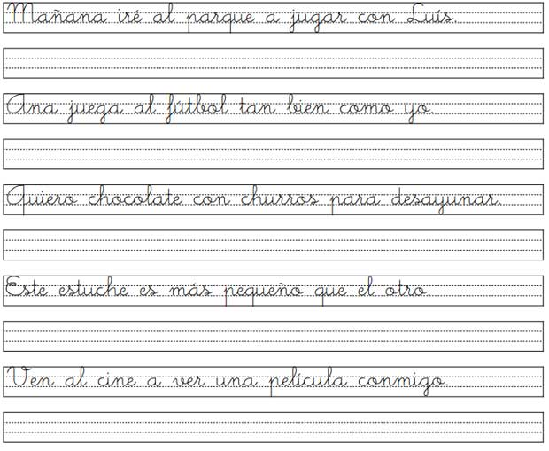**Nombre:**

**Objetivo: Identificar el vocabulario de los animales en ingles**

1. **Con los recortes pedidos en la clase anterior (animales) pégalos en forma ordena; en tu cuadernos, busca su significado con ayuda de tus padres y escríbelos en inglés.**
2. Paint according the instructions

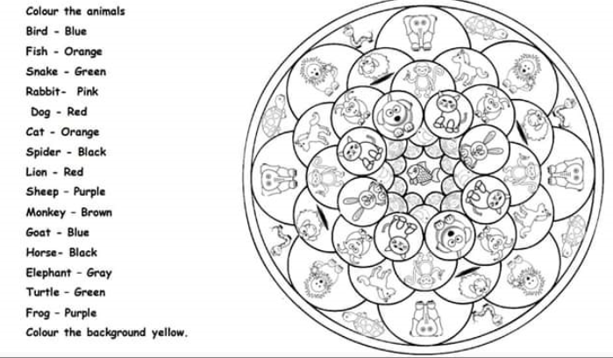

1. 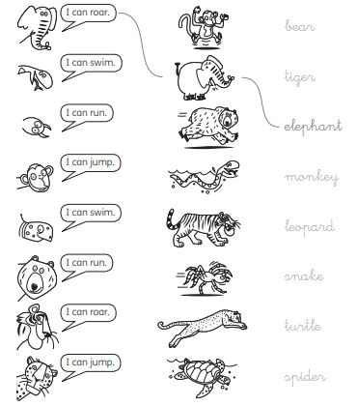Read and match. Trace (Lee y une . luego remarca )
2. Count and write ( Cuenta y escribe el animal que corresponde)

